Emilce Cuda: "Donald Trump es el 47 presidente de EE.UU., Francisco es el 266 sucesor de San Pedro"

El Departamento de Estado de Inmigración suspende el trabajo del Servicio Jesuita a Refugiados en EE.UU.
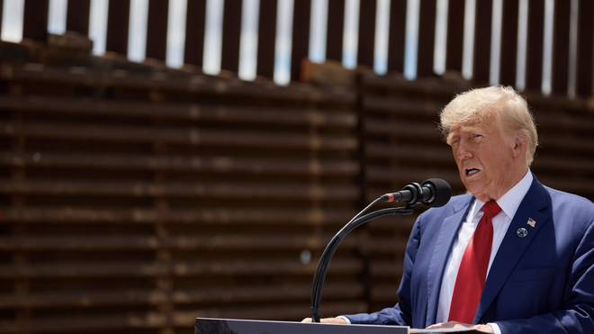
Trump, en el muro Efe

Hilary Chester, vicepresidenta del SJR de EEUU: "El viernes recibimos una de las órdenes de suspensión de trabajo del Departamento de Estado, que financia la mayor parte de nuestro trabajo en el extranjero (...). Somos una de las organizaciones que recibió una notificación de suspensión total"

Las críticas de la Iglesia fueron duramente contestadas por el vicepresidente Vance, augurando los recortes que, al parecer, ya se están dando

Emilce Cuda: "Tenemos mucha historia. Donald Trump es el 47.º presidente; el papa Francisco es el 266.º sucesor de San Pedro. Cuando George Washington fue el primer presidente, ya teníamos nuestro 250.º vicario de Cristo"
28.01.2025 Jesús Bastante
"El viernes recibimos una de las órdenes de suspensión de trabajo del Departamento de Estado, que financia la mayor parte de nuestro trabajo en el extranjero (...). Somos una de las organizaciones que recibió una notificación de suspensión total". Hilary Chester, vicepresidenta de Operaciones de Programas Nacionales del Servicio Jesuita a Refugiados de EE. UU., informaba anoche de las primeras medidas de la nueva Administración Trump contra las instituciones eclesiásticas que trabajan con migrantes.
"Estamos muy preocupados por todos nuestros programas" señaló durante su intervención en la 2005 Catholic Social Ministry Gathering, organizada por la USSCB en Washington, tal y como informa OSV. Sus declaraciones vinieron en la sesión de tarde, que en principio iba a abordar los métodos útiles para acompañar a migrantes, y que se transformó radicalmente ante las órdenes ejecutivas emitidas por la Casa Blanca, especialmente la autorizació para que los agentes de inmigración puedan llevar a cabo redadas en iglesias, hospitales o escuelas, o la suspensión del Programa de Admisión de Refugiados. Las críticas de la Iglesia fueron duramente contestadas por el vicepresidente Vance, augurando los recortes que, al parecer, ya se están dando.
Durante el encuentro tambioén intervino Emilce Cuda, secretaria de la Pontificia Comisión para América Latina del Vaticano, quien invitó a los participantes a hablar de esperanza vinculado política y economía. Con la mirada puesta en el Año Jubilar, Cuda abogó por la condonación de la deuda externa, y reivindicó la virtud de la esperanza, aunque admitió que a veces puede parecer escasa, observando un actual "ambiente de inquietud, porque los trabajadores sociales católicos sienten que están siendo llamados a un esfuerzo sobrenatural".
Sobre las relaciones con Trump, Cuda señaló que la nueva Administración bien haría en considerar a la Iglesia católica como "un depósito de sentido común". "Tenemos mucha historia. Donald Trump es el 47.º presidente; el papa Francisco es el 266.º sucesor de San Pedro. Cuando George Washington fue el primer presidente, ya teníamos nuestro 250.º vicario de Cristo", señaló con sorna la secretaria de la PCAL.

"Esta es la Iglesia de las fronteras"
Cuda profundizó en la "solidez" de la "solidaridad", uno de los cuatro princicipios de la DSI. Una solidaridad que, como explicó, "es el resultado de organizar la comunidad; no es un acto individual".. "Sin esa ayuda divina -fe, esperanza y caridad- no se pueden construir puentes".
"Lejos del antagonismo social, los católicos predicamos la unidad en la diferencia como camino hacia la salvación. Esa es nuestra contribución a la política en el caos que genera cada cambio de época", señaló Cuda, quien incidió en la necesidad de "iniciar procesos", algo que "saben hacer los pobres, porque inician el proceso con la esperanza de que sus hijos tengan una vida más digna. Saben que la organización vence al tiempo. Esta es la Iglesia de las fronteras".
Eso sí: "La esperanza nunca se pierde, pero puede ser manipulada. La esperanza puede ser manipulada políticamente. ¡Cuidado!", advirtió. "Cuando hacemos eso, no estamos haciendo teología, sino ideología; y esa es la peor política". "Por tanto -finalizó- debemos salir como iglesia, pero construir puentes de comunicación, sin dejar a nadie fuera o atrás".
https://www.religiondigital.org/america/Departamento-Inmigracion-Servicio-Refugiados-EEUU-trump-emilce-cuda_0_2747425241.html?utm_source=dlvr.it&utm_medium=facebook

